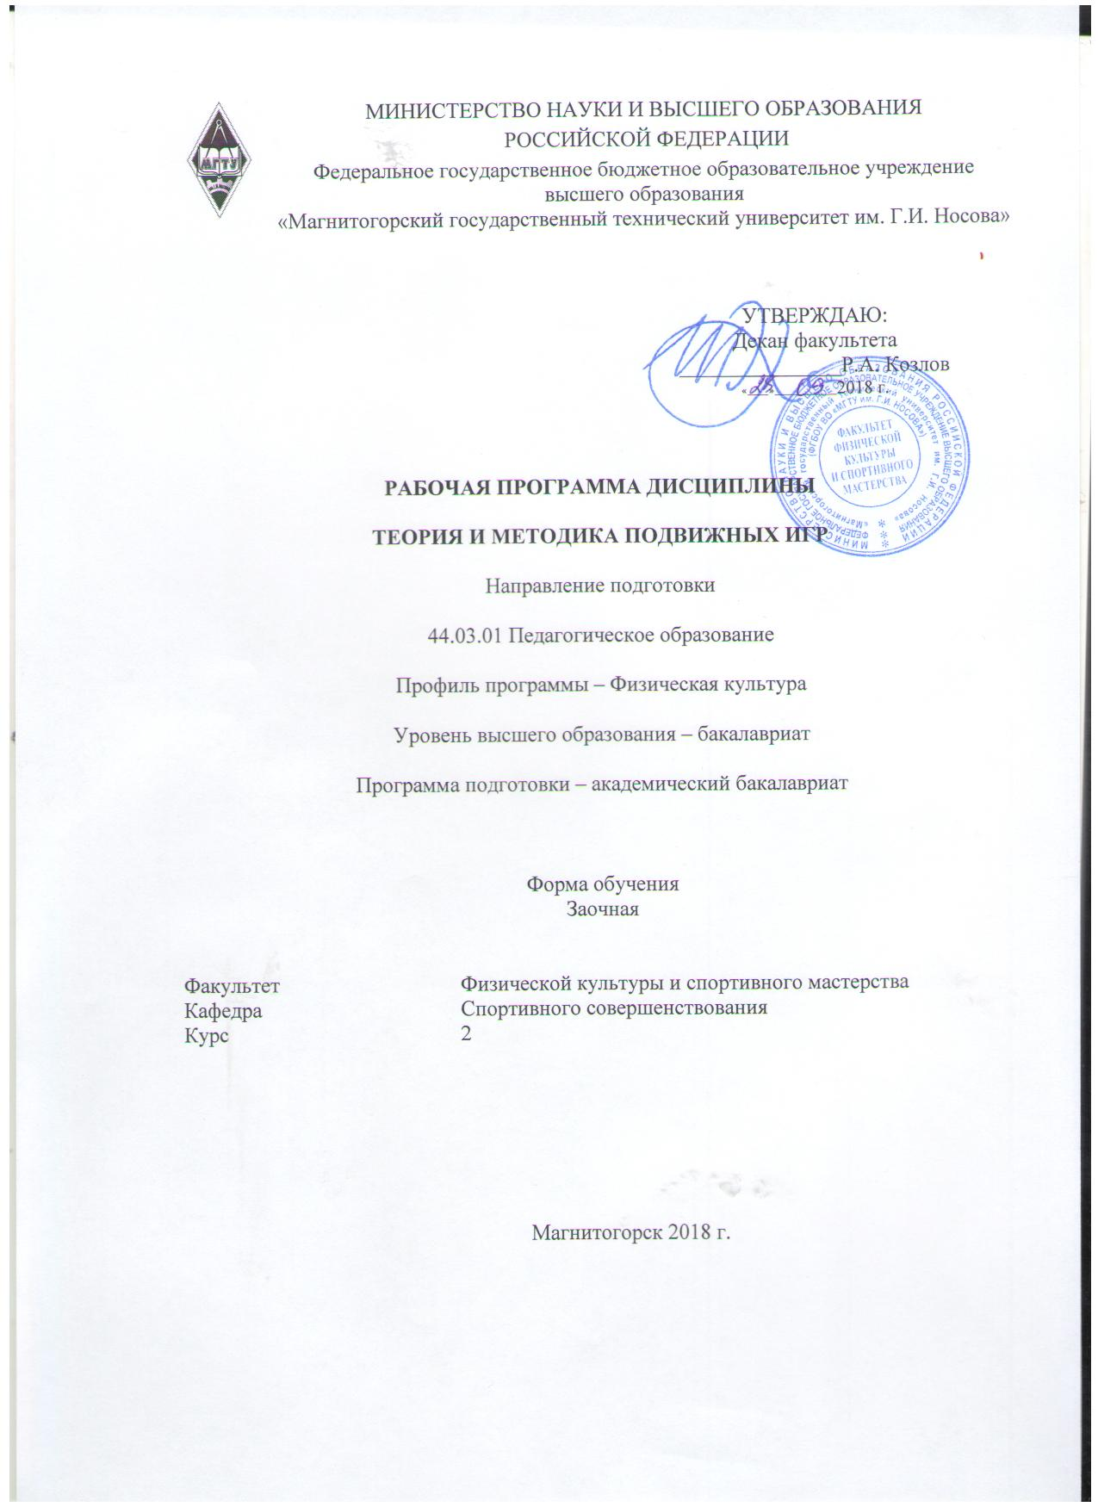
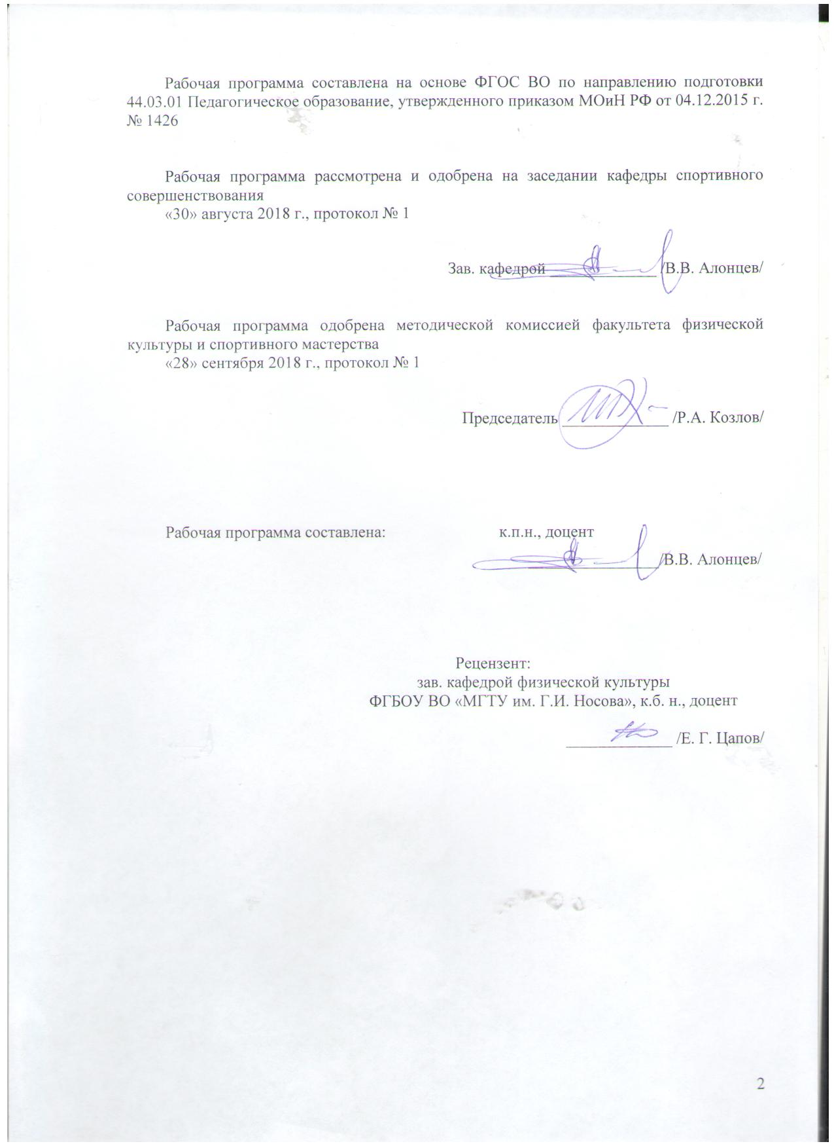
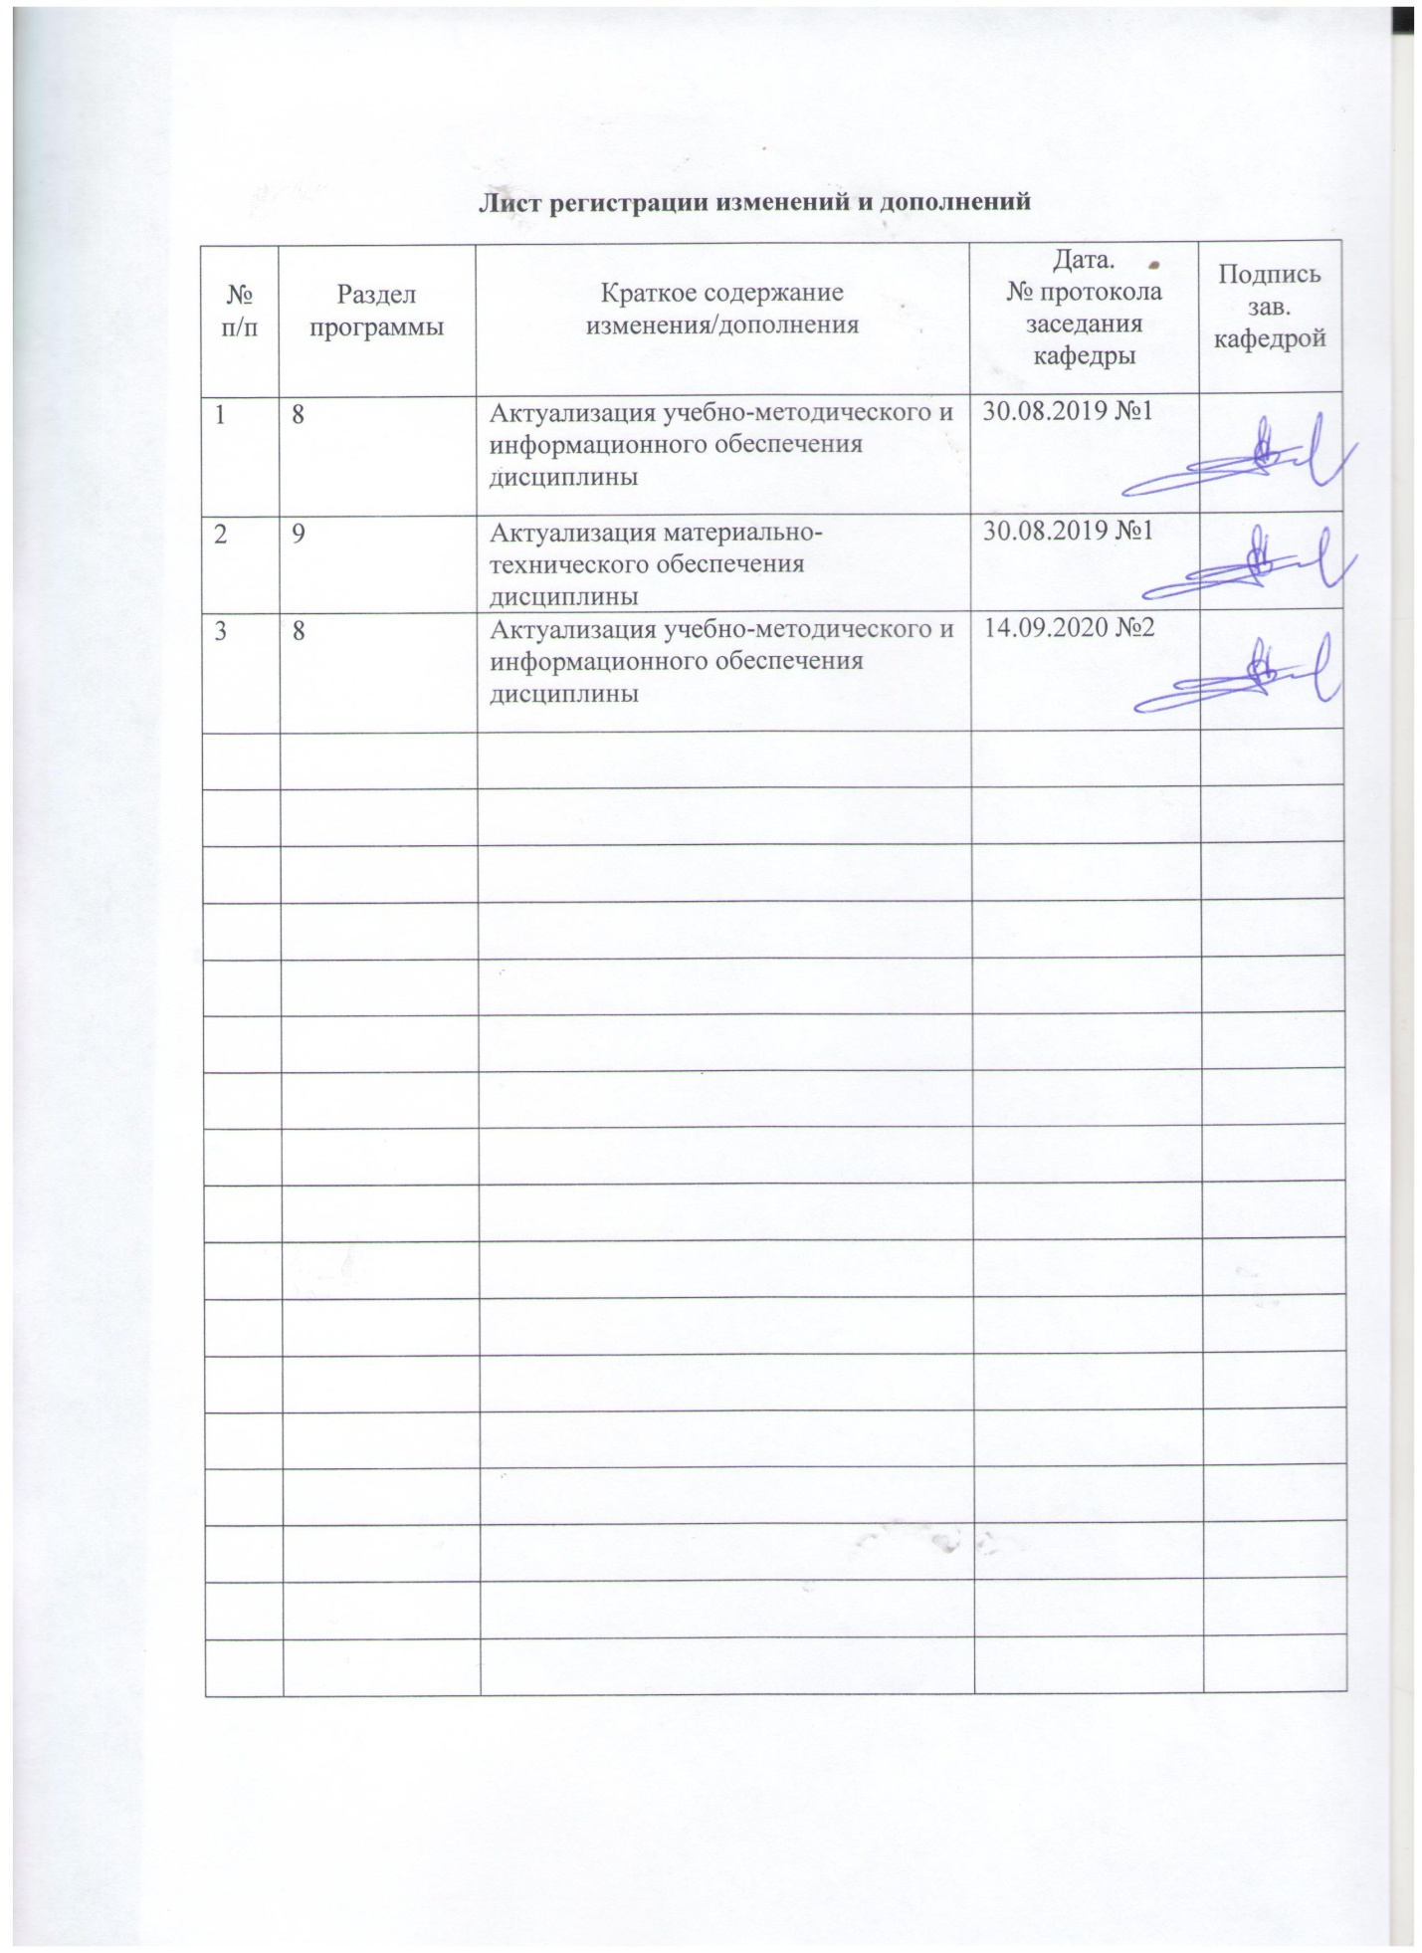

1 Цели освоения дисциплины
Целями освоения дисциплины «Теория и методика подвижных игр» являются:
- освоение системой знаний о подвижных играх, их роли и значении в формировании здорового образа жизни детей и подростков;
- обеспечение студентов комплексом профессиональных знаний, умений и навыков, которые позволяют им успешно использовать подвижные игры в образовательном процессе;
- использование методик обучения навыкам организации и проведения подвижных игр с учетом возрастных особенностей занимающихся.

2 Место дисциплины в структуре образовательной программы
подготовки бакалавра
Дисциплина «Теория и методика подвижных игр» входит в вариативную часть блока 1 образовательной программы.
Для изучения дисциплины необходимы знания (умения, навыки), сформированные в результате изучения дисциплин: «Элективные курсы по физической культуре и спорту», «Возрастная анатомия, физиология и гигиена», «Организация физкультурно-оздоровительной и спортивной работы в системе дополнительного образования»,
Знания (умения, навыки), полученные при изучении данной дисциплины, будут необходимы для изучения следующих дисциплин: «Теория и методика гимнастики», «Теория и методика спортивных игр», «Методика проведения занятий с дошкольниками», «Методика проведения занятий со школьниками», «Теория и методика легкой атлетики», «Основы вожатской деятельности», а также для прохождения производственной – педагогической, производственной - практики по получению профессиональных умений и опыта профессиональной деятельности.

3 Компетенции обучающегося, формируемые в результате освоения
дисциплины и планируемые результаты обучения
В результате освоения дисциплины «Теория и методика подвижных игр» обучающийся должен обладать следующими компетенциями:

Структурный  элемент  компетенции | Планируемые результаты обучения
Код и содержание компетенции
ОПК-2 способностью осуществлять обучение, воспитание и развитие с учетом социальных, возрастных, психофизических и индивидуальных особенностей, в том числе особых образовательных потребностей обучающихся
Знать | - основные определения и понятия, применяемые в «теории и методике подвижных игр»;  - возрастные анатомо-физиологические особенности развития детей и подростков;  - особенности формирования двигательных навыков и развития физических качеств во время занятий подвижными играми с детьми разного возраста.
Уметь | - формулировать конкретные задачи, планировать и проводить основные виды занятий по подвижным играм с различными возрастными группами учащихся;  - применять полученные знания при проведении подвижных игр с детьми разного возраста;  - использовать разнообразные формы занятий, подбирать средства и методы с учетом возрастных, морфофункциональных индивидуальных особенностей, уровня физической и технической подготовленности занимающихся.
Владеть | - навыками осуществления учебного процесса с учетом возрастных и индивидуальных особенностей обучающихся;  - навыками подбирать и применять подвижные игры в образовательном процессе занимающихся различных возрастов;  - владеть приемами регулирования нагрузки с учетом возрастных особенностей.
Код и содержание компетенции
ПК-1 готовностью реализовывать образовательные программы по учебному предмету в соответствии с требованиями образовательных стандартов
Знать | - теоретические и методические основы, необходимые для реализации образовательного процесса;  - значение и место подвижных игр в системе физического воспитания;  - основы техники безопасности при проведении подвижных игр.
Уметь | - управлять процессом обучения;  - разрабатывать документы планирования, составлять планы-конспекты занятий различной направленности.
Владеть | - практическими умениями и навыками проведения подвижных игр в различных условиях;  - возможностью применения подвижных игр при изучении других предметов.
Код и содержание компетенции
ПК-2 способностью использовать современные методы и технологии обучения и диагностики
Знать | - современные методики и технологии в области физической культуры и спорта для модернизации образовательного процесса в образовательных учреждениях различного типа;  - методику организации и проведения соревнований по подвижным играм;  - методику проведения подвижных игр на уроке и во внеурочное время.
Уметь | - применять современные методики и технологии в области физической культуры и спорта в образовательном процессе;  - организовывать и проводить соревнования по подвижным играм;  - определять причины ошибок, возникших в ходе игры, уметь их прогнозировать и находить возможности их устранения.
Владеть | - способами совершенствования профессиональных знаний и умений путем использования возможностей информационной среды.

4 Структура и содержание дисциплины
Общая трудоемкость дисциплины составляет 2 зачетных единицы 72 акад. часа, в том числе:
– контактная работа – 8,1 акад. часа:
– аудиторная – 8 акад. часов;
– внеаудиторная – 0,1 акад. часа
– самостоятельная работа – 60 акад. часов;
– подготовка к зачету – 3,9 акад. часа.

Раздел/ тема  дисциплины | курс | Аудиторная  контактная работа  (в акад. часах) |  |  | Самостоятельная работа (в акад. часах) | Вид самостоятельной  работы | Форма текущего контроля успеваемости и  промежуточной аттестации | Код и структурный  элемент  компетенции
Раздел/ тема  дисциплины | курс | лекции | лаборат.  занятия | практич. занятия
1. Введение
1.1.Подвижные игры в системе физического воспитания. Задачи игровой деятельности и пути их решения. | 2 |  |  |  | 3 | Самостоятельное изучение учебной литературы. Проработка учебников, учебных пособий и обязательной литературы, подготовка к практическим занятиям. | Опрос. Контрольная работа. | ОПК-2-зув,  ПК-1- зув
1.2.Понятие об игровой деятельности. Классификация подвижных игр. Техника безопасности на занятиях подвижными играми. | 2 |  |  |  | 3 | - Самостоятельное изучение учебной литературы. Проработка учебников, учебных пособий и обязательной литературы, подготовка к практическим занятиям. | Опрос. Контрольная работа. | ОПК-2-зув,  ПК-1- зув
Итого по разделу |  |  |  |  | 6
2. Методика проведения игр
2.1.Подвижные игры для детей дошкольного и младшего школьного возраста. | 2 |  |  | 2/1,5И | 8 | - Составление карточек по подвижным играм. Подготовка к занятиям. Работа с электронными библиотеками. | Проведение игр.  Составление картотеки игр.  Контрольная работа. | ОПК-2-зув,  ПК-1- зув  ПК-2 -зув
2.2. Подвижные игры для детей среднего и старшего возраста. | 2 |  |  | 2/1,5И | 8 | - Составление карточек по подвижным играм. Подготовка к занятиям. Работа с электронными библиотеками. | Проведение игр.  Составление картотеки игр.  Контрольная работа. | ОПК-2-зув,  ПК-1- зув  ПК-2 -зув
2.3.Подвижные игры, подводящие к спортивным играм, гимнастике и легкой атлетике. | 2 |  |  | 2,1/1И | 8 | - Составление карточек по подвижным играм. Подготовка к занятиям. Работа с электронными библиотеками. | Проведение игр.  Составление картотеки игр.  Контрольная работа. | ОПК-2-зув,  ПК-1- зув  ПК-2 -зув
2.4.Подвижные игры зимой и на воде. | 2 |  |  | 1 | 8 | - Составление карточек по подвижным играм. Подготовка к занятиям. Работа с электронными библиотеками. | Проведение игр.  Составление картотеки игр.  Контрольная работа. | ОПК-2-зув,  ПК-1- зув  ПК-2 -зув
2.5.Русско-народные и игры народов мира. | 2 |  |  | 1 | 8 | - Составление карточек по подвижным играм. Подготовка к занятиям. Работа с электронными библиотеками. | Проведение игр.  Составление картотеки игр.  Контрольная работа. | ОПК-2-зув,  ПК-1- зув  ПК-2 -зув
Итого по разделу |  |  |  | 8,1/4И | 40
3. Соревнования и праздники
3.1.Организация соревнований по подвижным играм. Системы розыгрыша. | 2 |  |  |  | 6 | - Составление регламента по подвижным играм. Подготовка к практическим занятиям. | Выполнение заданий на образовательном портале.  Контрольная работа. | ОПК-2-зув,  ПК-1- зув  ПК-2 -зув
3.2. Сценарии массовых праздников. | 2 |  |  |  | 8 | - Написание сценария праздника. Подготовка к практическим занятиям. | Выполнение заданий на образовательном портале.  Контрольная работа. | ОПК-2-зув,  ПК-1- зув  ПК-2 -зув
Итого по разделу |  |  |  |  | 14
Итого по курсу | 2 |  |  | 8,1/4И | 60 |  | Зачет
Итого по дисциплине |  |  |  | 8,1/4И | 60 |  | Зачет

5 Образовательные и информационные технологии
При проведении учебных занятий по дисциплине «Теория и методика подвижных игр» преподаватель обеспечивает развитие у обучающихся навыков командной работы, межличностной коммуникации, принятия решений, лидерских качеств.
Реализация компетентностного подхода предусматривает использование в учебном процессе активных форм проведения занятий в сочетании с внеаудиторной работой с целью формирования и развития профессиональных навыков обучающихся.
В ходе обучения преподаватель использует в образовательном процессе традиционные образовательные технологии (практические занятия, посвященные освоению конкретных умений и навыков по предложенному алгоритму), в сочетании с различными игровыми технологиями.

6 Учебно-методическое обеспечение самостоятельной работы обучающихся
Тема 1. Подвижные игры в системе физического воспитания. Задачи игровой деятельности и пути их решения.
Понятие «подвижная игра». Методические особенности. Понятие игровой метод. Роль и место подвижных игр в педагогической практике. Основные формы организации подвижных игр (урочные и внеурочные). Задачи игровой деятельности: образовательные, воспитательные, оздоровительные. Комплексное решение задач.
Тема 2. Понятие об игровой деятельности. Классификация подвижных игр. Техника безопасности на занятиях подвижными играми.
Содержание подвижных игр (сюжет, правила, двигательные действия). Виды подвижных игр в педагогической практике. Классификация подвижных игр. Допуск. Форма одежды. Выбор места занятий. Вводный инструктаж по ТБ. Температурный режим. Инвентарь. Гигиенические требования.
Тема 3. Методика проведения игр. Сценарии массовых праздников.
Методика проведения подвижных игр. Роль руководителя при организации и проведении подвижных игр. Сценарии массовых праздников (малые олимпийские игры, «День Нептуна», игры на местности).
Тема 4. Подвижные игры для детей дошкольного и младшего школьного возраста.
Особенности проведения подвижных игр для детей дошкольного и младшего школьного возраста. Проведение подвижных игр с учетом особенностей физиологии развития ребенка, места и времени игры.
Тема 5. Подвижные игры для детей среднего и старшего возраста.
Особенности проведения подвижных игр для детей среднего и старшего школьного возраста. Проведение подвижных игр с учетом особенностей физиологии развития ребенка, места и времени игры.
Тема 6. Организация соревнований по подвижным играм. Системы розыгрыша.
Организация соревнований по подвижным играм. Системы розыгрыша (круговая, олимпийская, смешанная). Подведение итогов и награждение.
Тема 7. Подвижные игры зимой и на воде.
Особенности проведения игр в зимний период и на воде. Требованиям к проведению и меры безопасности к проведению в этот период. Игры на льду, снегу (на санках, лыжах и др.).
Тема 8. Подвижные игры, подводящие к спортивным играм, гимнастике и легкой атлетике.
Обучение техники игры в футбол, волейбол, баскетбол, гандбол при помощи подвижных игр. Подвижные игры при занятиях гимнастикой и легкой атлетикой.
Тема 9. Русско-народные и игры народов мира. Народные игры и их роль в воспитании подрастающего поколения.
Тема 10. Соревнования и праздники. Составление регламента проведения соревнований по подвижным играм. Написание сценария праздника с использованием игр.

7 Оценочные средства для проведения промежуточной аттестации
а) Планируемые результаты обучения и оценочные средства для проведения промежуточной аттестации:

Структурный элемент  компетенции | Планируемые результаты обучения | Оценочные средства
Код и содержание компетенции
ОПК-2 способностью осуществлять обучение, воспитание и развитие с учетом социальных, возрастных, психофизических и индивидуальных особенностей, в том числе особых образовательных потребностей обучающихся
Знать | - основные определения и понятия, применяемые в «теории и методике подвижных игр»;  - возрастные анатомо-физиологические особенности развития детей и подростков;  - особенности формирования двигательных навыков и развития физических качеств во время занятий подвижными играми с детьми разного возраста. | Перечень тем и заданий для подготовки к зачету:  - Определение игры.  - Педагогические основы игры.  - Отличие подвижных игр от спортивных.  - Социальные функции игры в современном обществе.  - Теория происхождения и развития игр.  - Характеристика игр для дошкольников младшего возраста.  - Характеристика игр для дошкольников среднего возраста.  - Характеристика игр для дошкольников старшего возраста.  - Характеристика игр для школьников 1-4 классов.  10.Характеристика игр для школьников 5-6 классов.  - Характеристика игр для школьников 7-9 классов.  - Характеристика игр для школьников 10-11 классов.
Уметь | - формулировать конкретные задачи, планировать и проводить основные виды занятий по подвижным играм с различными возрастными группами учащихся;  - применять полученные знания при проведении подвижных игр с детьми разного возраста;  - использовать разнообразные формы занятий, подбирать средства и методы с учетом возрастных, морфофункциональных индивидуальных особенностей, уровня физической и технической подготовленности занимающихся. | 1.Игра - это:  - способ проведения упражнений, характеризующийся выполнением упражнений с одновременным продвижением в различных направлениях;  - исторически сложившееся общественное явление, самостоятельный вид деятельности, свойственный человеку;  - одиночные упражнения; упражнения, выполняемые вдвоем, втроем  2. К строевым приемам при проведении подвижных игр относятся:  - построения и перестроения;  - команды и распоряжения;  - повороты и передвижения.  3. Подвижная игра это:  - вид деятельности, для которой характерны активные творческие двигательные действия, мотивированные ее сюжетом;  - прямому, косому и круговому;  - прямому и круговому.  4.С детьми, какого возраста не рекомендуется использовать командные подвижные игры:  - 1, 2 классах;  - 3, 4 классах;  - 5, 6 классах.  5.В какой части урока для детей 1 - 4 классов рекомендуется проводить подвижные игры на развитие ловкости и быстроты:  - в подготовительной части;  - в заключительной части;  - в основной части.  6. С каких классов подвижные игры на уроках используются в сочетании с гимнастикой, легкой атлетикой или лыжной подготовкой:  - 1 - 4;  - 5 - 6;  - 7 - 9.
Владеть | - навыками организации учебного процесса с учетом возрастных и индивидуальных особенностей обучающихся;  - навыками подбирать и применять подвижные игры в образовательном процессе занимающихся различных возрастов;  - владеть приемами регулирования нагрузки с учетом возрастных особенностей. | Разработать карточки по подвижным играм по представленному ниже примеру с учетом возрастных особенностей обучающихся  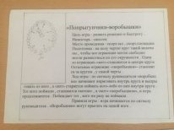
Код и содержание компетенции
ПК-1 готовностью реализовывать образовательные программы по учебному предмету в соответствии с требованиями образовательных стандартов
Знать | теоретические и методические основы, необходимые для реализации образовательного процесса;  - значение и место подвижных игр в системе физического воспитания;  - основы техники безопасности при проведении подвижных игр. | Перечень тем и заданий для подготовки к зачету:  - Техника безопасности при проведении подвижных игр.  - Место подвижных игр в решении задач физического воспитания.  - Педагогическая группировка подвижных игр.  - Наблюдение и контроль за выполнением правил игры.  - Критерий выбора игры на занятии.  - Способы разделения игроков на команды.  - Способы выбора водящих и их характеристика.  - Выбор помощников и капитанов в игре.  - Требование к рассказу и порядок объяснения игры.  - Роль и место показа в игре.
Уметь | - управлять процессом обучения;  - разрабатывать документы планирования, составлять планы-конспекты занятий различной направленности. | Разработать план-конспект занятия с включением подвижных игр с учетом возрастных особенностей и физических возможностей занимающихся.
Владеть | - практическими умениями и навыками проведения подвижных игр в различных условиях;  - возможностью применения подвижных игр при изучении других предметов. | Проведение подвижной игры по составленной студентом карточкой
Код и содержание компетенции
ПК-2 способностью использовать современные методы и технологии обучения и диагностики
Знать | - современные методики и технологии в области физической культуры и спорта для модернизации образовательного процесса в образовательных учреждениях различного типа;  - методику организации и проведения соревнований по подвижным играм;  - методику проведения подвижных игр на уроке и во внеурочное время. | Перечень тем и заданий для подготовки к зачету:  - Дозировка и судейство игры.  - Организация соревнований по подвижным играм.  - Подвижные игры в работе оздоровительных лагерей.  - Организация и проведение соревнований «веселые старты».  - Игры в урочное и внеурочное время.  - Игры типа салок..  - Игры типа эстафет.  - Игры на сообразительность и внимание.  - Игры с метаниями в неподвижную и подвижную цель.  - Игры с элементами прыжков.  - Игры с элементами силовой борьбы.  - Игры с речитативом.  - Игры с элементами гимнастики.  - Игры с элементами баскетбола.  - Игры с элементами волейбола.  - Игры с элементами футбола.  - Игры на воде.
Уметь | - формулировать конкретные задачи, планировать и проводить основные виды занятий по подвижным играм с различными возрастными группами учащихся;  - применять полученные знания при проведении подвижных игр с детьми разного возраста;  - использовать разнообразные формы занятий, подбирать средства и методы с учетом возрастных, морфофункциональных индивидуальных особенностей, уровня физической и технической подготовленности занимающихся. | Создать картотеку по подвижным играм с учетом возрастных особенностей обучающихся.  Контролировать состояние занимающихся во время проведения занятия.
Владеть | способами совершенствования профессиональных знаний и умений путем использования возможностей информационной среды. | 1.Составить положение по подвижным играм.  (цели и задачи, место и сроки, организаторы, участники, программа, подведение итогов, награждение, форма заявок).  2. Проведение соревнований

б) Порядок проведения промежуточной аттестации, показатели и критерии оценивания:
Обучающиеся, освоившие программу по дисциплине «Теория и методика подвижных игр» сдают зачет на втором курсе.
Требования, предъявляемые к студентам, для получения зачета по физической культуре и спорту:
1. Регулярное посещение занятий, проводимых в сетке учебного расписания и дополнительных занятий при необходимости.
2. Регулярное участие в играх, проводимых на занятиях.
3. Проведение трех игр для детей разного возраста и разного уровня сложности.
4. Написание регламента (положения) по проведению соревнований по подвижным играм.
5. Работа студента на образовательном портале по выполнению заданий и контрольной работы.
6. Предоставление преподавателю тетради с играми, проводимых в течении изучаемой дисциплины.
Критерием успешности освоения учебного материала студентом является экспертная оценка преподавателем регулярности посещения обязательных учебных занятий и результатов выполненных заданий.
Показатели и критерии оценивания подготовленности студента:
– на оценку «зачтено» – обучающийся демонстрирует высокий уровень сформированности компетенций, всестороннее, систематическое и глубокое знание учебного материала, свободно выполняет практические задания, свободно оперирует знаниями, умениями, применяет их в ситуациях повышенной сложности.
– на оценку «незачтено» – обучающийся не может показать знания на уровне воспроизведения и объяснения информации, не может показать интеллектуальные навыки решения простых задач.

8 Учебно-методическое и информационное обеспечение дисциплины
а) Основная литература:
- Шалаев О.С., Подвижные игры : учебное пособие / Шалаев О.С., Мишенькина В.Ф., Эртман Ю.Н., Ковыршина Е.Ю. - Омск : СибГУФК, 2019. - 158 с. - ISBN 978-5-91930-122-6 - Текст : электронный // ЭБС "Консультант студента" : [сайт]. - URL : https://www.studentlibrary.ru/book/ISBN9785919301226.html

б) Дополнительная литература:
- Готовцев, Е. В. Национальные виды спорта и игры. Лапта : учебное пособие для академического бакалавриата / Е. В. Готовцев, Г. Н. Германов, И. В. Машошина. — 2-е изд., перераб. и доп. — Москва : Издательство Юрайт, 2019. — 402 с. — (Бакалавр. Академический курс). — ISBN 978-5-534-06425-4. — Текст : электронный // ЭБС Юрайт [сайт]. — URL: https://www.biblio-online.ru/bcode/438934
- Булгакова Н.Ж., Игры на воде для обучения и развлечения / Н.Ж. Булгакова - М. : Спорт, 2016. - 70 с. - ISBN 978-5-906839-03-9 - Текст : электронный // ЭБС "Консультант студента" : [сайт]. - URL : https://www.studentlibrary.ru/book/ISBN9785906839039.html
- Григорьев, О. А. Организация физкультурно-оздоровительной работы в детском оздоровительном лагере : учебное пособие для вузов / О. А. Григорьев, Е. А. Стеблецов. — Москва : Издательство Юрайт, 2020. — 261 с. — (Высшее образование). — ISBN 978-5-534-12478-1. — Текст : электронный // ЭБС Юрайт [сайт]. — URL: http://www.biblio-online.ru/bcode/448444

в) Методические указания:
Приложение 1
г) Программное обеспечение и Интернет-ресурсы:
Программное обеспечение
 | Наименование ПО | № договора | Срок действия лицензии

 | MS Windows 7 Professional(для классов) | Д-1227-18 от 08.10.2018 | 11.10.2021
 | MS Office 2007 Professional | № 135 от 17.09.2007 | бессрочно
 | 7Zip | свободно распространяемое ПО | бессрочно
 | FAR Manager | свободно распространяемое ПО | бессрочно
Профессиональные базы данных и информационные справочные системы
 | Название курса |  | Ссылка
 | Электронная база периодических изданий East View Information Services, ООО «ИВИС» |  | https://dlib.eastview.com/
 | Национальная информационно-аналитическая система – Российский индекс научного цитирования (РИНЦ) |  | URL: https://elibrary.ru/project_risc.asp
 | Поисковая система Академия Google (Google Scholar) |  | URL: https://scholar.google.ru/
 | Информационная система - Единое окно доступа к информационным ресурсам |  | URL: http://window.edu.ru/
 | Российская Государственная библиотека. Каталоги |  | https://www.rsl.ru/ru/4readers/catalogues/
 | Электронные ресурсы библиотеки МГТУ им. Г.И. Носова |  | http://magtu.ru:8085/marcweb2/Default.asp
9 Материально-техническое обеспечение дисциплины (модуля)
Материально-техническое обеспечение дисциплины включает:
Универсальный спортивный зал для проведения практических занятий, групповых и индивидуальных консультаций, текущего контроля и промежуточной аттестации Спортивный инвентарь и оборудование
Стадион Плоскостные сооружения
Помещение для самостоятельной работы Персональные компьютеры с пакетом MS Office, выходом в Интернет и с доступом в электронную информационно-образовательную среду университета
Помещение для хранения и профилактического обслуживания учебного оборудования Стеллажи и контейнеры для хранения спортивного инвентаря и оборудования

ПРИЛОЖЕНИЕ 1

МЕТОДИЧЕСКИЕ РЕКОМЕНДАЦИИ ПО ВЫПОЛНЕНИЮ КАРТОЧЕК ПО ПОДВИЖНЫМ ИГРАМ (ОБРАЗЕЦ КАРТОЧКИ)

«Кот и воробышки»
Возраст: 4-5 лет
Цель: обучение детей выполнению прыжков с высоты
Ход игры: Дети стоят на скамеечках, на больших кубиках, положенных на полу в одной стороне площадки. Это воробышки на крыше. В стороне сидит кот (воспитатель или кто-нибудь из детей). Кот спит. «Воробышки полетели» говорит воспитатель. Воробышки спрыгивают с крыши, расправив крылья, разлетаются во все стороны. Но вот просыпается кот. Он произносит «мяу-мяу» и бежит ловить воробышков, которые прячутся на крыше. Пойманных воробышков кот отводит к себе в дом.
Указания. Следить, чтобы дети мягко приземлялись, спрыгивали на носки и сгибали колени.

«Шишки, желуди, орехи»
Возраст: 10-12 лет
Цель: Развитие внимания, быстроты реакции, быстроты бега.
Подготовка: Игроки образуют круг, в середине которого становится водящий, а остальные, разбившись по тройкам, встают один за другим лицом к центру (первый номер - в трёх-четырёх шагах от водящего). Руководитель даёт всем играющим названия: первые в тройках "шишки", вторые "жёлуди", третьи "орехи".
Ход игры: По сигналу водящий громко произносит, например: "Орехи". Все играющие, названные "орехами", должны поменяться местами, а водящий стремится стать на любое освободившееся место. Если ему это удаётся, то игрок, оставшийся без места, становится водящим. Если водящий скажет "жёлуди", меняются местами стоящие в тройках вторыми, если "шишки" - стоящие в тройках первыми. Когда игра освоена, водящему можно вызывать двух или даже трёх игроков в тройках, например: "шишки, орехи". Вызванные также должны поменяться местами.
Побеждают игроки, которые ни разу не были водящими.
Правила игры: 1. Вызванным запрещается оставаться на месте. 3. Игроки не могут перебегать в какую-либо другую тройку (в противном случае игрок становится водящим).

